Schoolondersteuningsprofiel

498 O.B.S. De Finne

Inhoudsopgave

Toelichting 3
DEEL I INVENTARISATIE 5
1 Typering van de school 5
2 Basisondersteuning 6
3 Deskundigheid voor ondersteuning 8
4 Ondersteuningsvoorzieningen 9
5 Voorzieningen in de fysieke omgeving 10
6 Samenwerkende ketenpartners 11
7 Materialen in de klas 12
8 Grenzen van de zorg 13
DEEL II ANALYSE EN BELEID 14
DEEL III VASTSTELLING EN ONDERTEKENING 15

Toelichting

Met dit schoolondersteuningsprofiel willen wij in beeld brengen welke (extra) ondersteuning wij onze leerlingen bieden. Ook geven wij aan welke stappen wij gaan zetten om de ondersteuning op onze school te verbeteren. Daarmee worden ook de mogelijkheden van ons onderwijs duidelijk. Het profiel is samengesteld samen met het personeel van onze school. Na advies van de MR is het profiel door ons schoolbestuur vastgesteld. Het schoolondersteuningsprofiel maakt onderdeel uit van ons schoolplan. De ouders van onze school worden over de mogelijkheden voor (extra) ondersteuning op onze school geïnformeerd in de schoolgids. Het profiel wordt in de toekomst verder ontwikkeld en getoetst.

DEEL I INVENTARISATIE

Het ondersteuningsprofiel bestaat uit de volgende onderdelen:
- een korte typering van onze school
- de kwaliteit van onze basisondersteuning
- de deskundigheid voor extra ondersteuning waarover onze school beschikt
- de voorzieningen die onze school heeft om leerlingen extra ondersteuning te bieden
- de voorzieningen in de fysieke omgeving
- de samenwerkende ketenpartners
- belangrijke kengetallen van onze school.
De onderdelen wordt hieronder kort toegelicht.

Een korte typering van onze school

Het schoolondersteuningsprofiel begint in hoofdstuk 1 met een korte typering van onze school en van de ondersteuning die wij kunnen bieden aan leerlingen met extra onderwijsbehoeften.

Basisondersteuning

Voor alle scholen van het samenwerkingsverband Friesland is eenzelfde definitie van de basisondersteuning opgesteld. Alle scholen dienen te voldoen aan deze standaarden en indicatoren.

Beschikbare deskundigheid voor ondersteuning

Voor leerlingen die extra ondersteuning nodig hebben, beschikt onze school over specifieke deskundigheid. We hebben een onderscheid gemaakt in deskundigheid die wij als school zelf in huis hebben (interne deskundigheid) en deskundigheid die wij, indien nodig, kunnen halen bij het bestuur of van buiten (externe deskundigheid). In hoofdstuk 3 brengen wij deze kwaliteit van de deskundigheid in beeld.

Ondersteuningsvoorzieningen

Voor leerlingen die extra ondersteuning nodig hebben, kan het nodig zijn extra ondersteuningsvoorzieningen of groepen te organiseren. In hoofdstuk 4 brengen wij deze voorzieningen in beeld en geven wij ons eigen oordeel over de kwaliteit van deze voorzieningen.

Voorzieningen in de fysieke omgeving

In hoofdstuk 5 laten we zien welke voorzieningen er binnen het gebouw aanwezig zijn en wat de kwaliteit daarvan is.

Samenwerkende ketenpartners

Hoofdstuk 6 geeft een overzicht van partners waarmee de school samenwerkt ten behoeve van leerlingen die extra ondersteuning nodig hebben.

Materialen in de klas

Hoofdstuk 7 geeft een overzicht van de gebruikte materialen in de klas. Het gaat hier om materialen en voorzieningen die worden ingezet in de klas om leerlingen met extra onderwijsbehoeften te ondersteunen.

Grenzen van de zorg

Hoofdstuk 8 geeft de grenzen van de zorg aan.

DEEL II ANALYSE EN BELEID

Inhoud van de analyse

In het eerste deel hebben wij beschreven welke (extra) ondersteuning wij bieden aan ouders en leerlingen. Op basis van die inventarisatie hebben wij onze oordelen geanalyseerd, hebben wij als team een aantal conclusies getrokken en plannen gemaakt voor de toekomst. Deze conclusies en plannen zijn in deel II van dit schoolondersteuningsprofiel beschreven en vastgelegd.

De analyse geeft voor de onderdelen 1) basisondersteuning, 2) ondersteuningsdeskundigheid, 3) ondersteuningsvoorzieningen, 4) voorzieningen in de fysieke omgeving en 5) samenwerkende ketenpartners, 6) materialen in de klas en 7) grenzen van de zorg een antwoord op de volgende vragen:

1 Beeldvorming: wat zien we als we het geheel overzien: wat wij als school hebben en doen, wat wij in gang hebben gezet, de plannen voor de komende twee jaar en het gemiddelde van het samenwerkingsverband en/of bestuur?
2 Oordeelsvorming: wat vinden wij ervan tegen de achtergrond van onze missie, visie, doelstellingen?
3 Besluitvorming: wat gaan wij doen, welke concrete activiteiten gaan wij de komende periode oppakken? Wij hebben daar vooral aandacht besteed aan de aspecten waar het team extra professionalisering nodig acht.

Vervolgstappen

We hebben als school de samenvatting van de activiteiten die we gaan uitvoeren (de resultaten van de besluitvorming uit de analyse) opgenomen in de onderwijszorgparagraaf van onze schoolplan.

Wij hebben tot slot als school een samenvatting gemaakt van ons schoolondersteuningsprofiel voor de schoolgids. Op die manier krijgen ouders, leerlingen en andere partijen inzicht in de mogelijkheden voor extra ondersteuning op onze school.

DEEL III Vaststelling en ondertekening

Het schoolondersteuningsprofiel moet tenminste één keer in de vier jaar worden vastgesteld door het bevoegd gezag. Daarbij heeft de MR adviesrecht. Het derde en laatste deel laat de vaststelling en ondertekening zien.

DEEL I INVENTARISATIE

Typering van de school
In ons schoolplan en in onze schoolgids hebben wij uitgebreid beschreven waarvoor onze school staat, wat onze doelstellingen zijn en wat wij onze leerlingen en onze ouders te bieden hebben.

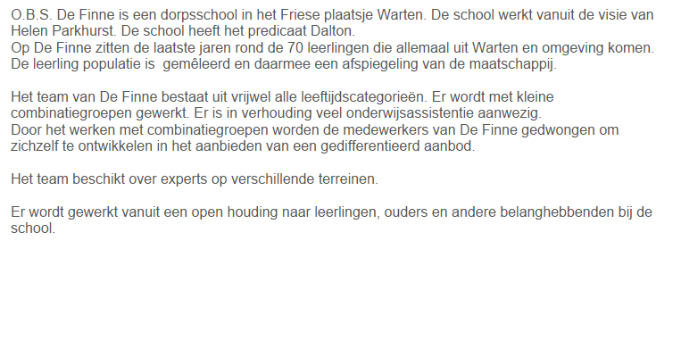

Basisondersteuning
In ons samenwerkingsverband maken we onderscheid tussen de volgende varianten ondersteuning: de basisondersteuning op de basisschool, de extra ondersteuning, plaatsing op een school voor speciaal basisonderwijs en plaatsing op een school voor speciaal onderwijs cluster 3 en 4.

Onder basisondersteuning verstaan we de ondersteuning die door elke school binnen het samenwerkingsverband Friesland geboden wordt. We verwachten dat alle scholen in het samenwerkingsverband minimaal voldoen aan deze basisondersteuning. Elk deelnemend schoolbestuur is zelf verantwoordelijk voor de kwaliteit en de uitvoering van de ondersteuning en de organisatie daarvan op de eigen scholen. Iedere school is in staat tot een cyclische wijze van handelingsgericht werken, waarbij het denken vanuit de ondersteuningsbehoefte van de leerling centraal staat.

Wat valt onder de basisondersteuning?
Ondersteuning:
- Vanuit de interne zorgstructuur vindt preventieve ondersteuning plaats gericht op het tijdig signaleren en voorkomen van leer- en gedragsproblemen.
- Vanuit deze signalering wordt er cyclisch planmatig gewerkt.
- De scholen hebben een aanbod voor leerlingen met dyslexie wat uitgevoerd wordt middels een dyslexieprotocol.
- De scholen hebben een aanbod voor leerlingen met dyscalculie wat uitgevoerd wordt middels een dyscalculieprotocol.
- Onderwijsprogramma’s en leerlijnen die zijn afgestemd op leerlingen met een meer of minder dan gemiddelde intelligentie.
- Op de scholen is een fysieke toegankelijkheid en de beschikbaarheid van hulpmiddelen voor leerlingen met een (meervoudige) lichamelijke handicap.
- De scholen werken met een protocol voor medische handelingen.
- de scholen hebben een duidelijk visie op de ondersteuning van de leerlingen.
- De procedures m.b.t. de ondersteuning zijn vastgelegd.
- De scholen zetten de ondersteuningsmiddelen gericht in.
- Deze ondersteuning wordt cyclisch geëvalueerd.
- De curatieve zorg en ondersteuning die de school samen met ketenpartners, bijvoorbeeld via het wijk- of gebiedsteam, kan bieden.

Afstemming:
- De leerstof van de scholen is afgestemd op de onderwijsbehoeften van de leerlingen.
- De materialen van de scholen zijn afgestemd op de onderwijsbehoeften van de leerlingen.
- De onderwijstijd van de scholen is afgestemd op de onderwijsbehoeften van de leerlingen.
- De instructie van de lessen zijn afgestemd op de onderwijsbehoeften van de leerlingen.
- De verwerking van de lessen zijn afgestemd op de onderwijsbehoeften van de leerlingen.
- De scholen werken met doorgaande leerlijnen.

Aanbod:
- Het aanbod van de scholen is dekkend zodat de kerndoelen worden bereikt.

Opbrengstgericht werken:
- De scholen verzamelen systematisch de vorderingen van de leerlingen.
- Deze informatie wordt gebruikt bij de invulling en bijstelling van het aanbod
- De vorderingen van de leerlingen worden gedegen geanalyseerd.
- De lessen op de scholen zijn effectief: aansprekend, doelmatig en interactief.

Opbrengsten:
- De cognitieve eindresultaten die de leerlingen behalen zijn in overeenstemming met de gestelde minimumnormen van de Inspectie.

Pedagogisch klimaat:
- Op de scholen heerst een positief en veilig pedagogisch klimaat.

Overdracht:
- De scholen werken met een goede overdracht van vorige school naar eigen school.
- De scholen werken met een goede overdracht binnen de school tussen de leerjaren.
- De scholen werken met een goede overdracht van de eigen school naar de volgende school.

Ouders:
- De scholen betrekken de ouders actief bij het onderwijs aan hun leerlingen wanneer het gaat over het informeren van de ouders over de ontwikkeling van hun kind.

De scholen zijn in staat de ondersteuningsbehoefte van de leerling te beschrijven. Voor de leerlingen die binnen de basisondersteuning specifieke ondersteuning krijgen, wordt er planmatig gewerkt. Wanneer er extra of zware ondersteuning nodig is, kan de school onderbouwen, aan de hand van bovenstaande criteria, dat de basisondersteuning niet toereikend is geweest. De schuin gedrukte criteria zijn indien van toepassing, voor de betreffende leerling.

Deskundigheid voor ondersteuning

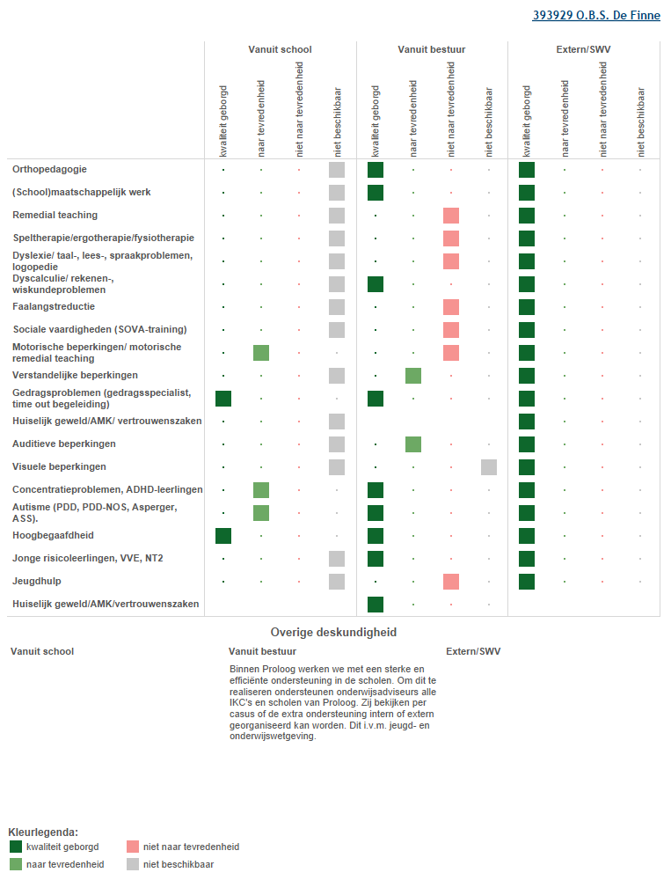

In deze figuur staan de beoordelingen van de school aangegeven.

Ondersteuningsvoorzieningen

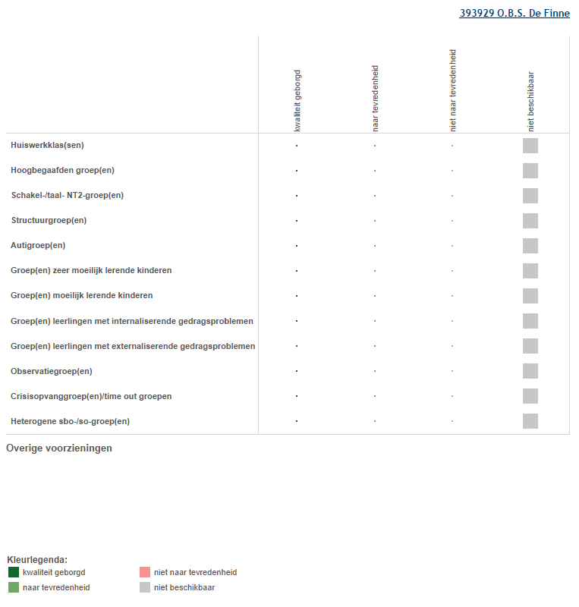

Deze figuur laat zien welke voorzieningen er binnen de school aanwezig zijn. Ook laat het overzicht zien hoe de school op de kwaliteit van de voorziening scoort.

Voorzieningen in de fysieke omgeving

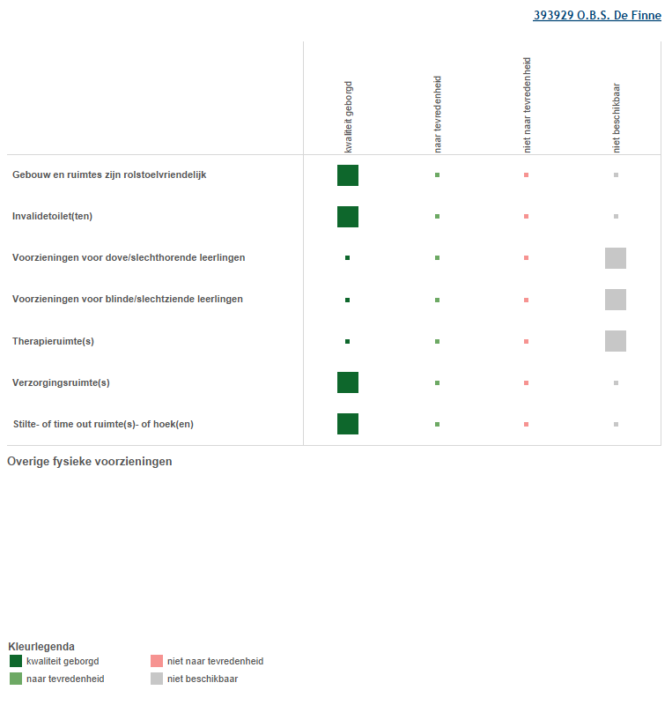

Deze figuur laat zien welke voorzieningen zijn aangebracht in en aan het gebouw. Ook laat het overzicht zien hoe de school op de kwaliteit van de voorziening scoort.

Samenwerkende ketenpartners

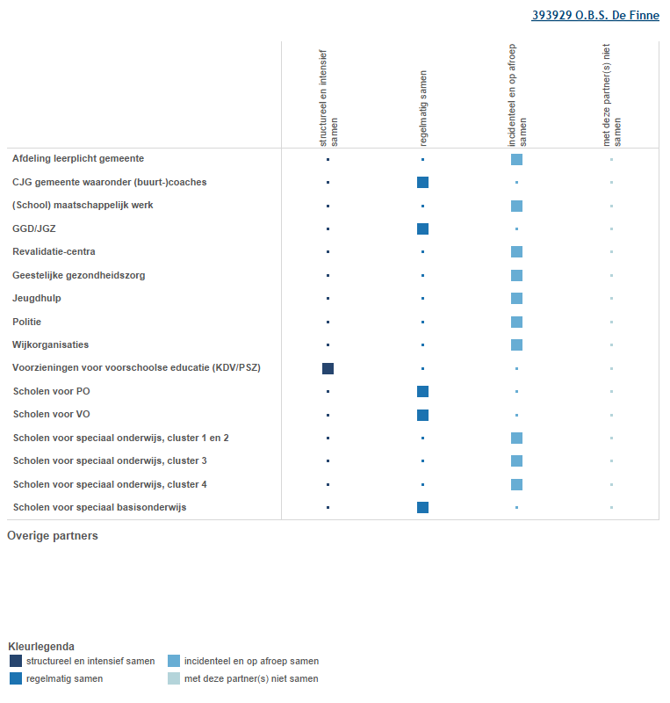

Deze figuur laat zien met welke partners wij samenwerken. Ook laat het overzicht zien hoe intensief de samenwerking is.

Materialen in de klas

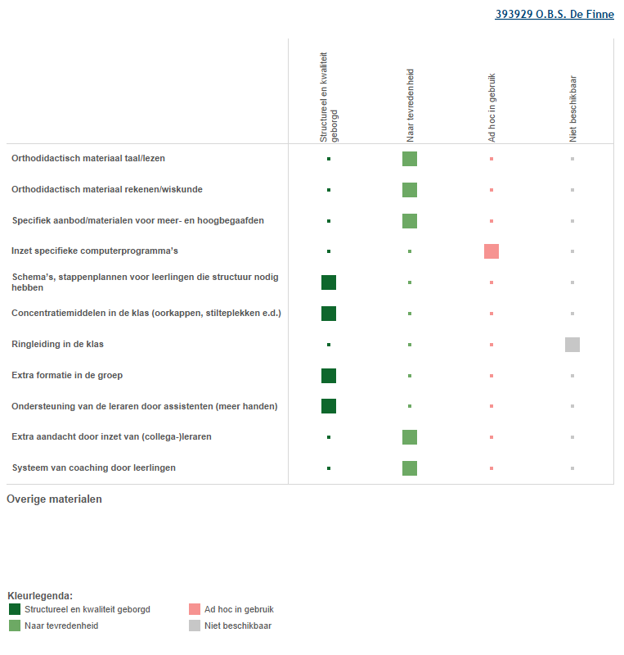

Deze figuur laat zien welke materialen wij in de klas gebruiken. Ook laat het overzicht zien welke kwaliteit de materialen hebben.

Grenzen van de zorg

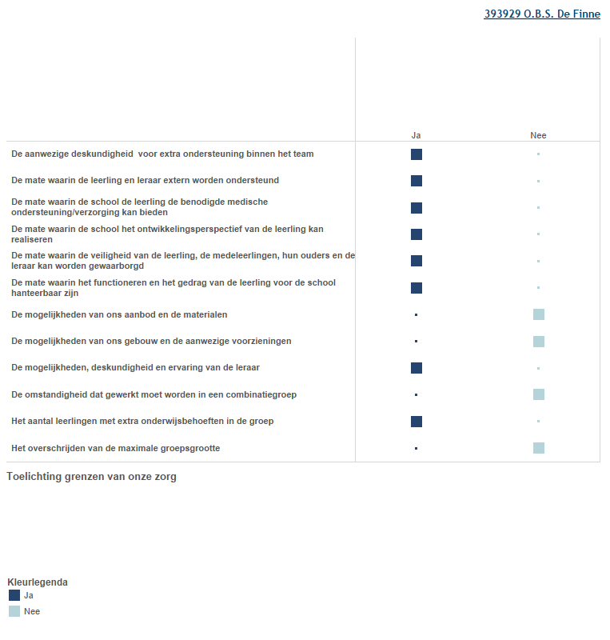

Deze figuur laat zien welke grenzen de school heeft.

DEEL II ANALYSE EN BELEID
In dit deel analyseren wij onze gegevens en geven wij aan wat wij er (zo nodig of gewenst) mee gaan doen.

1. Basisondersteuning

Wat zien wij? | Wij zijn een team dat didactisch sterk opteert. Waar in de onderbouw een verbeteringsslag gemaakt wordt in het aanbod.
Wat vinden wij? | Veel kansen en mogelijkheden met de ingezette kwaliteitsimpuls onderbouw.
Wat gaan wij doen? | We zijn gemoderniseerd in het aanbod van het aanvankelijk lezen en het aanbod van kleuters.

2. Ondersteuningsdeskundigheid

Wat zien wij? | Veel mogelijkheden met het cluster om signalerend aan de voorkant ondersteuning in kaart te brengen. Het is mogelijk om alle deskundigheid die nodig is de school in te krijgen.
Wat vinden wij? | Deskundigheid is dichtbij. Dit werkt preventief.  Daarnaast ook ontwikkelingen omtrent ondersteuningsbehoeftes binnen het team.
Wat gaan wij doen? | Afronding van individuele studies van leerkrachten gaan een plek krijgen bij het behalen van de gestelde schooldoelen.

3. Ondersteuningsvoorzieningen (fysiek, ruimtes, materialen)

Wat zien wij? | Kleine groepen met iedere ochtend onderwijsassistentie.  Gebruik van moderne materialen in de groepen 4 t/m 8.  Veel ruimte in en om de school.
Wat vinden wij? | Er wordt zeer gedegen nagedacht over inzet personeel.  Er is een verbeteringsslag gemaakt in het materiaal van de onderbouw.
Wat gaan wij doen? | Inventariseren wat er nog nodig is en dit bewerkstelligen.

4. Samenwerking en grenzen

Wat zien wij? | Goede samenwerking voor- en naschoolse opvang in het dorp.  Onze grenzen liggen bij een teruglopend leerlingenaantal.
Wat vinden wij? | We zien dat de school (weer) een verbindende factor is.  We vinden dit belangrijk omdat dit in de breedste zin ten goede komt aan het leerproces van het kind.
Wat gaan wij doen? | Wellicht in de toekomst een samenwerking op basis van inhoud zien te creëren waardoor overgang voorschoolse opvang naar kleuters op inhoud geïntensiveerd kan worden.

DEEL III VASTSTELLING EN ONDERTEKENING

Dit schoolondersteuningsprofiel is van advies voorzien door de MR:

Datum

Plaats

Handtekening MR

En vastgesteld door het bestuur:

Datum

Plaats

Handtekening MR

